Aulivana-FCDdesign
Manual del alumno
Qué puedes hacer en cada menú, con la pantalla y un ejemplo.
25 de octubre de 2026
Este manual es para quien entra como estudiante. El nombre de la aplicación es Aulivana-FCDdesign. El administrador decide si el alta de alumno, la de docente o las dos están abiertas. Los menús de docente y de administrador no están aquí. El nivel de la cuenta marca el tope: si una acción no aparece, ese nivel no la incluye.

1. Entrar
La pantalla de entrada muestra la marca Aulivana y, debajo, FCDesign. Hay tres pestañas: Entrar, Crear cuenta y Recuperar.
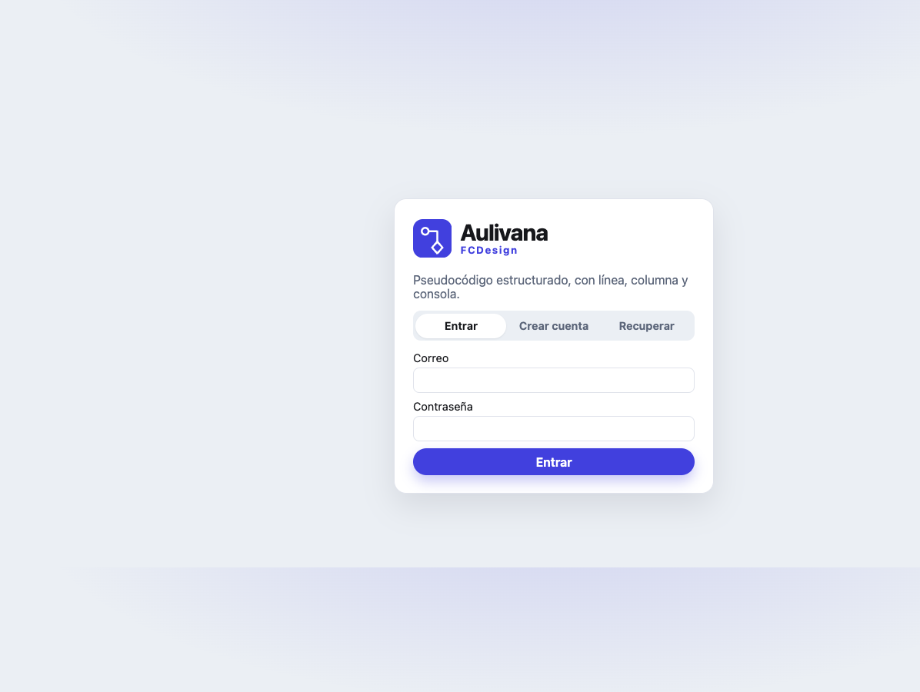
Figura 1. Entrada de Aulivana-FCDdesign.
Escribe el correo y la contraseña y pulsa Entrar. La cuenta tiene que tener el correo confirmado. Si no, la aplicación pide abrir el enlace que llegó al correo.
Ejemplo. Ana Ruiz entra con su correo de estudiante y llega al banco de trabajo, con el proyecto Ejemplos ya creado.

2. Crear cuenta
Crear cuenta pide un nombre visible, el perfil, el correo y la contraseña. Si el administrador dejó abiertos los dos perfiles, el formulario ofrece Estudiante y Docente. Si solo quedó uno, no hay lista: el texto dice que la cuenta será de ese perfil.
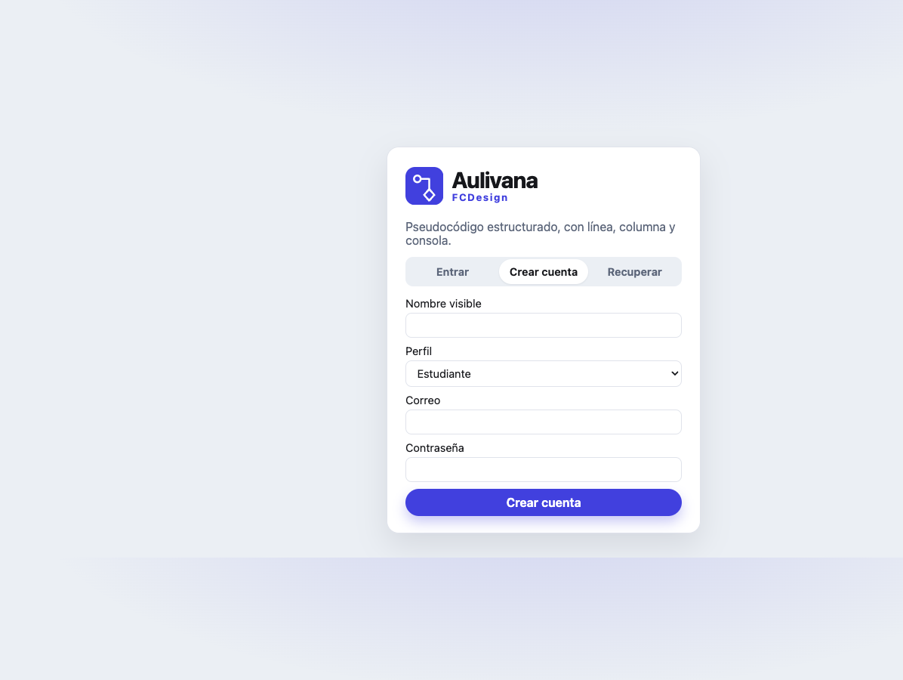
Figura 2. Alta con el perfil Estudiante.
Al enviar, la cuenta queda pendiente hasta abrir el enlace del correo. Ese enlace confirma la cuenta aunque se abra en otro equipo. Si ese navegador ya tiene otra sesión, no la sustituye. Repetir el alta con el mismo correo pendiente actualiza la contraseña y vuelve a enviar el mensaje.
Ejemplo. Un alumno nuevo elige Estudiante, escribe su nombre y su correo, y espera el enlace antes de pulsar Entrar.

3. Recuperar la contraseña
Recuperar pide solo el correo. Enviar instrucciones manda un enlace para elegir otra contraseña. El enlace usa el mismo correo que la confirmación.
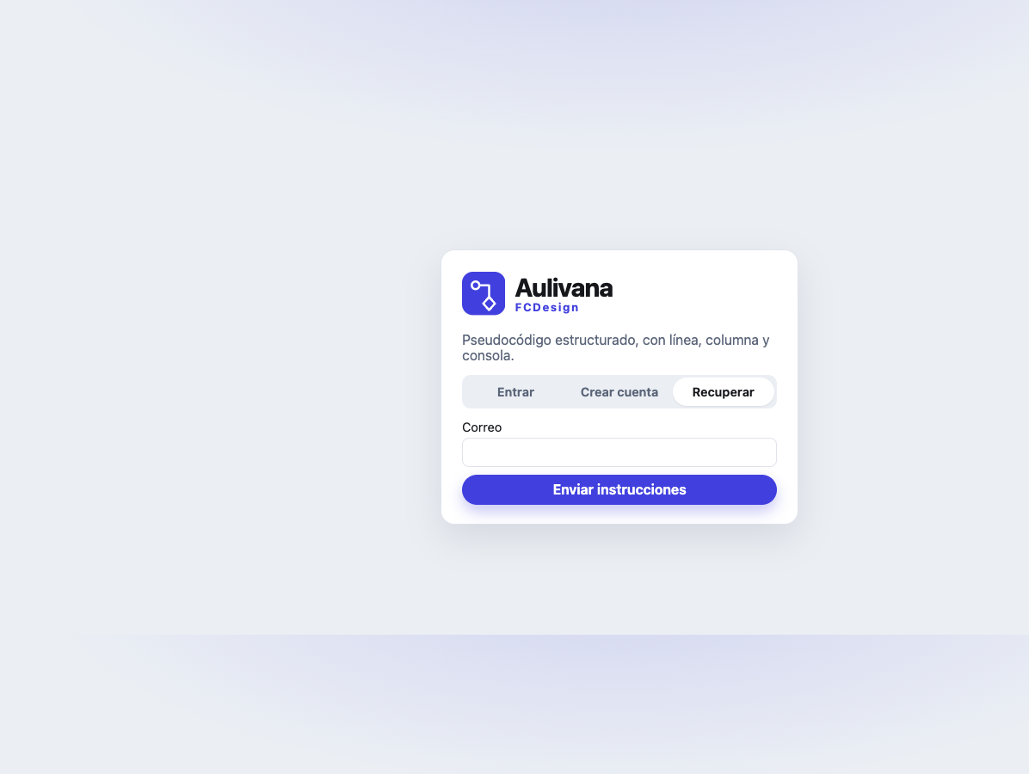
Figura 3. Pedir instrucciones para una contraseña nueva.
Ejemplo. Si Ana no recuerda la contraseña, escribe alumno.manual@ejemplo.test y abre el mensaje. La contraseña anterior deja de servir cuando guarda la nueva.

4. El banco de trabajo
Arriba están el nombre, los puntos, el puesto, los días del nivel y los menús. A la izquierda, los proyectos y los algoritmos. En el centro, el pseudocódigo. A la derecha, el diagrama del mismo algoritmo.
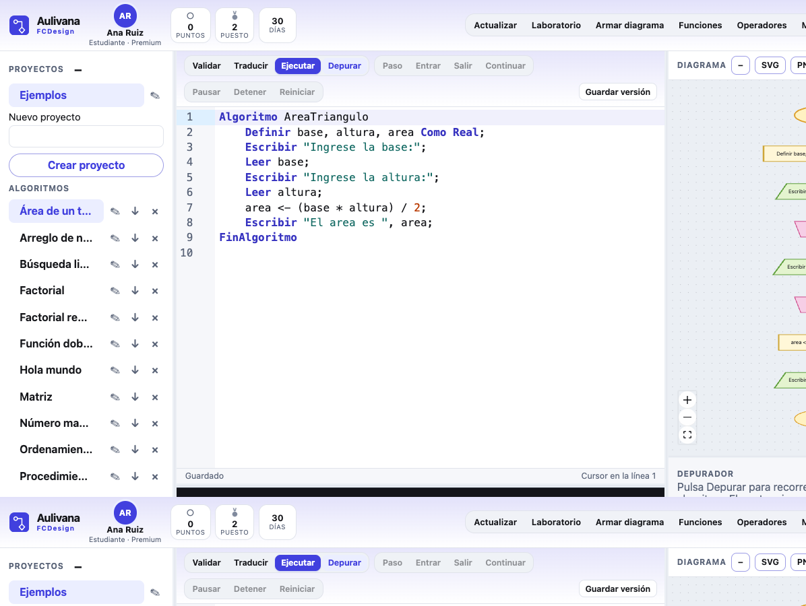
Figura 4. Banco de trabajo con el algoritmo Área de un triángulo.
Nuevo proyecto y Crear proyecto agregan una carpeta. Nuevo algoritmo y Crear algoritmo agregan un archivo dentro del proyecto elegido. El lápiz cambia el nombre. La flecha descarga el texto. La cruz elimina. El proyecto Ejemplos y sus trece algoritmos no cuentan para el cupo del nivel.
Ejemplo. En Ejemplos está abierto Área de un triángulo. El algoritmo lee la base y la altura, calcula el área y la escribe. El diagrama de la derecha sigue al mismo texto. Guardar versión deja una copia en la cuenta.
Algoritmo AreaTriangulo
Definir base, altura, area Como Real;
Escribir "Ingrese la base:";
Leer base;
Escribir "Ingrese la altura:";
Leer altura;
area <- (base * altura) / 2;
Escribir "El area es ", area;
FinAlgoritmo

Completar una instrucción
Al escribir el comienzo de una instrucción, el editor muestra su estructura. Enter o Tab la insertan. La palabra reservada queda escrita y el hueco queda marcado: el nombre, la expresión, la condición o el cuerpo. Tab salta al hueco siguiente y Mayús+Tab vuelve al anterior. Si en Configuración el punto y coma es opcional, la plantilla no lo pone. Escribir la palabra en inglés, a partir de la segunda letra, abre la misma plantilla en español. En el repaso del docente no aparece, porque ese editor no se puede modificar.
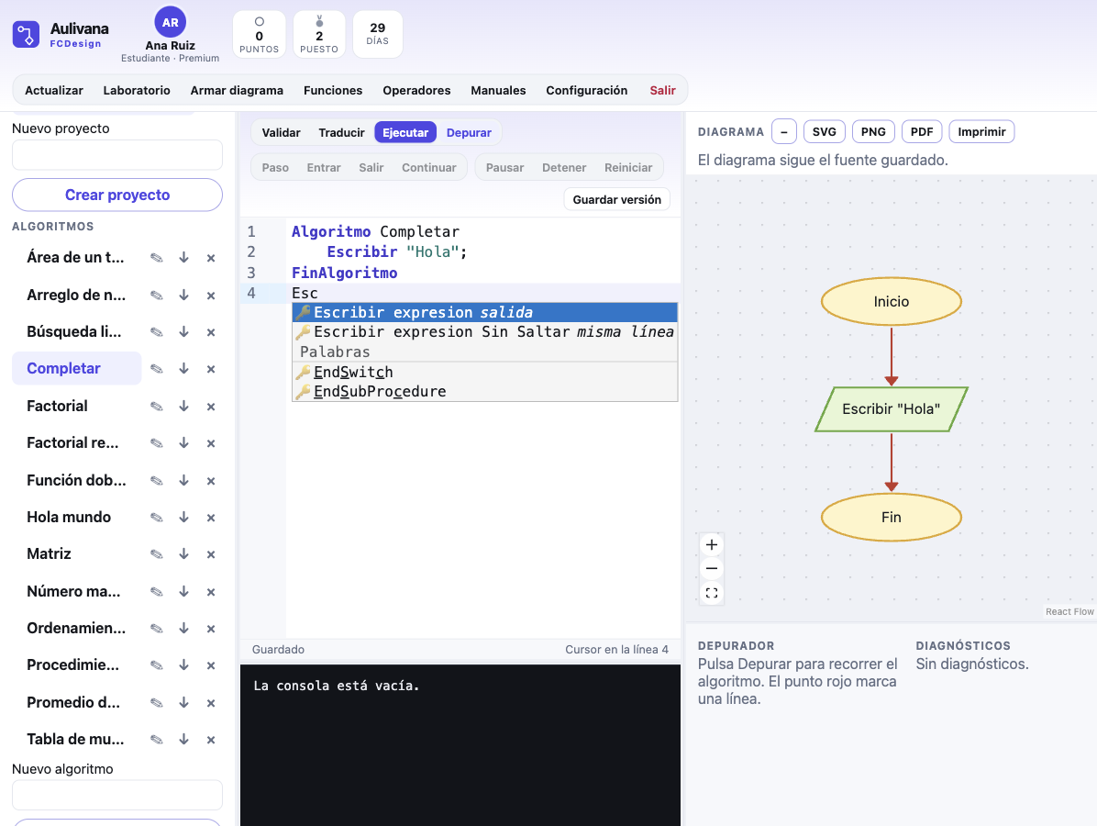
Figura 21. Al escribir Esc, el editor ofrece las dos formas de Escribir.
Ejemplo. En el algoritmo Completar ya hay un Escribir. En la línea siguiente se escribe Esc. La lista ofrece Escribir expresion y Escribir expresion Sin Saltar. Enter deja Escribir expresion; y el cursor queda en expresion para cambiarla por el texto que se quiere mostrar.

5. Funciones
Funciones abre la lista de operaciones que ya vienen con el lenguaje. No modifican el algoritmo. Sirven para copiar el nombre y los argumentos a una expresión.
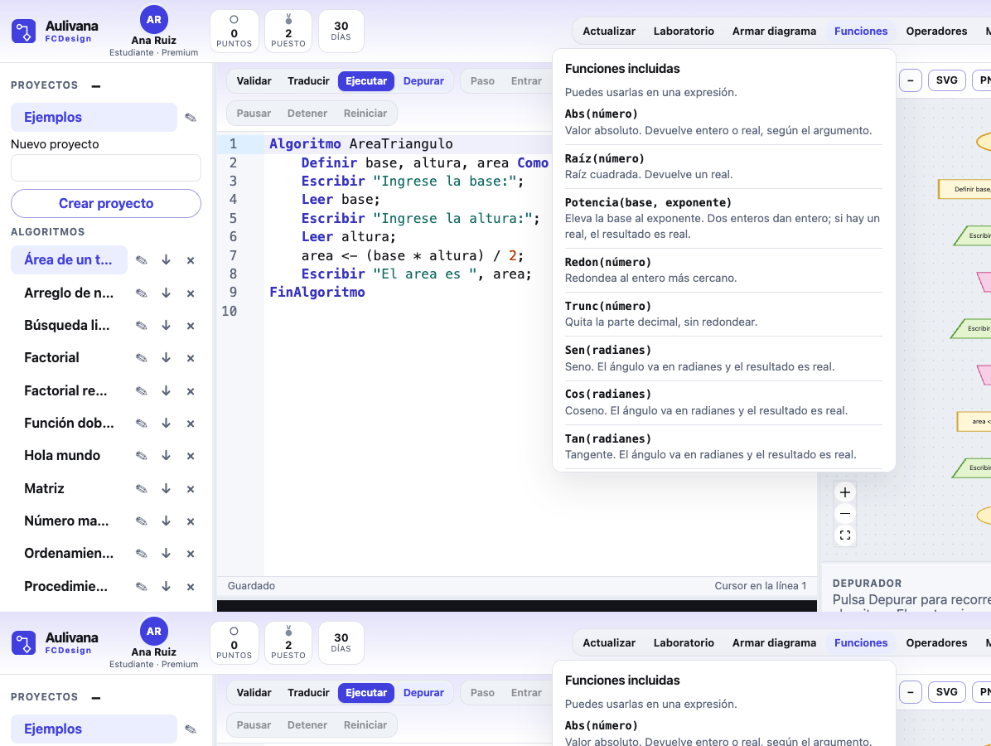
Figura 5. Funciones incluidas, de Abs a ConvertirATexto.
Ejemplo. Para la raíz de un área se escribe Raíz(area). Raíz devuelve un real. Longitud cuenta los símbolos de una cadena. Aleatorio() da un real entre 0 y 1. Aleatorio(1, 6) da un entero de ese intervalo, incluidos los extremos.

6. Operadores
Operadores abre la lista de signos que se pueden usar. No cambia el código. Escape o un clic fuera cierra el panel.
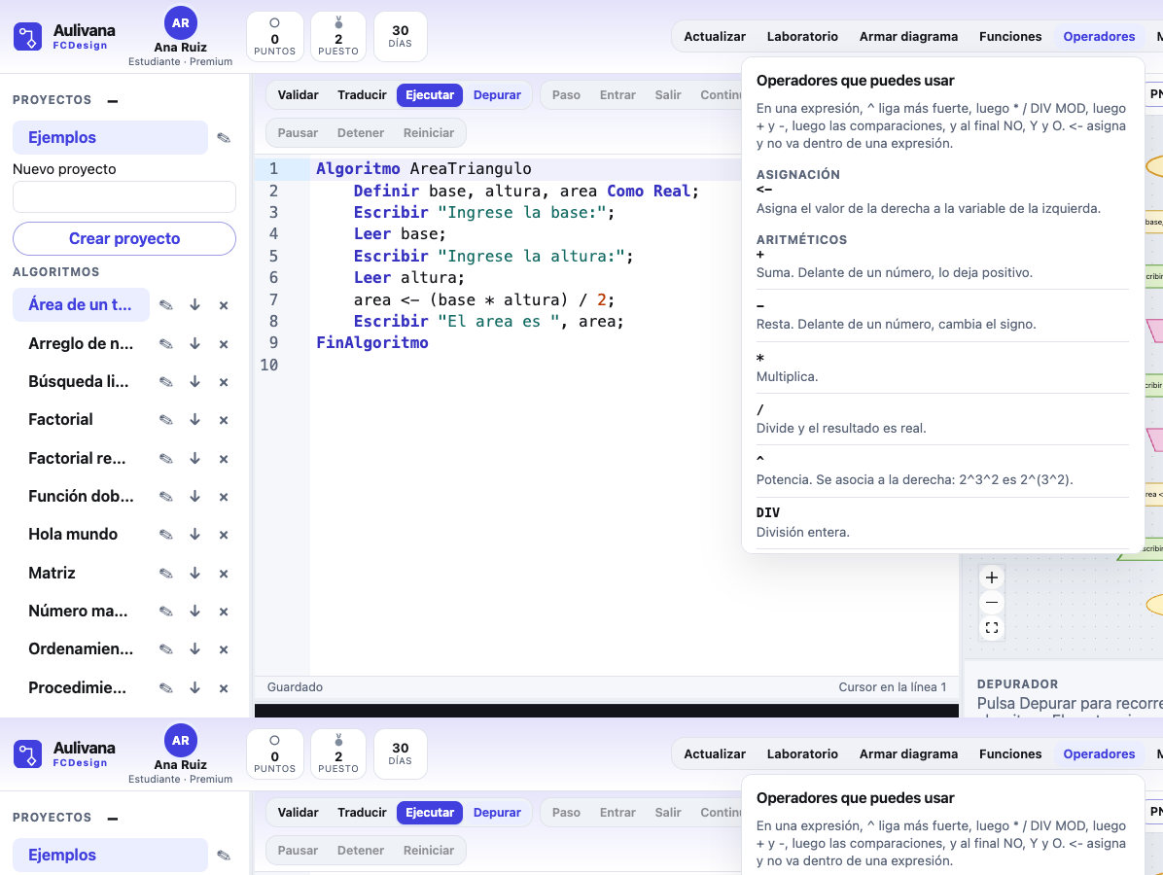
Figura 6. Operadores, del más fuerte al más débil.
En una expresión, ^ liga más fuerte, luego * / DIV MOD, luego + y -, luego las comparaciones, y al final NO, Y y O. <- asigna y no va dentro de una expresión. = compara y no asigna. <> y != son lo mismo. % y MOD son lo mismo. / da un real. DIV y MOD truncan hacia cero.
Ejemplo. En el área del triángulo, (base * altura) / 2 multiplica antes de dividir porque los paréntesis agrupan y * liga más que el orden en que se lee.

7. Manuales
Manuales lista el manual del lenguaje y este manual. Ver abre el PDF en la misma ventana. Descargar PDF lo guarda. En el navegador es una descarga normal. En la aplicación de escritorio se abre el cuadro para elegir la carpeta.
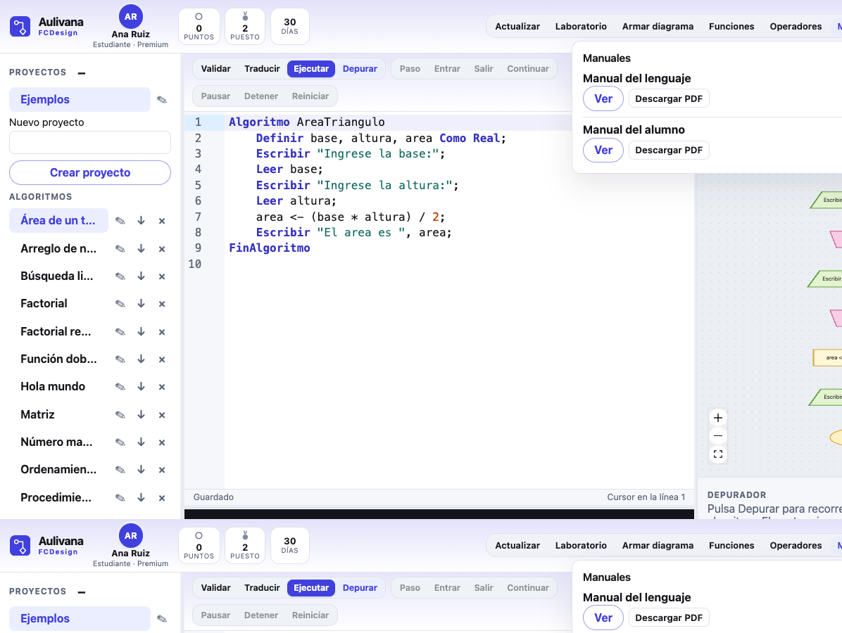
Figura 7. Los dos manuales del alumno.
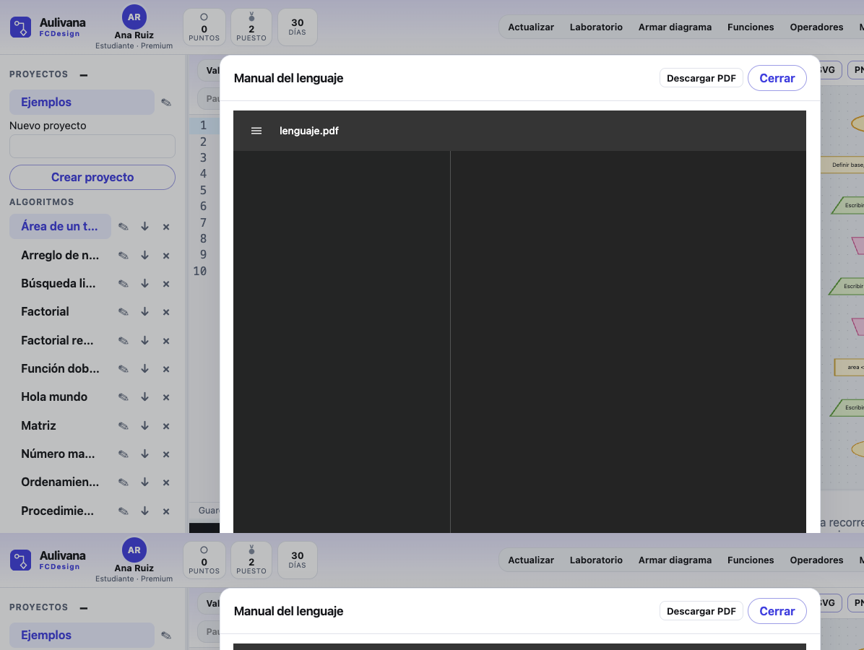
Figura 8. Ver abre el PDF del manual del lenguaje.
Ejemplo. Ver en Manual del lenguaje muestra el PDF. Cerrar vuelve al algoritmo. Descargar PDF guarda lenguaje.pdf.

8. Configuración
Configuración guarda el idioma, el tamaño del texto, el modo claro u oscuro, si el punto y coma es obligatorio y si los arreglos empiezan en 1 o en 0. El cambio queda en la cuenta. El código ya escrito no se reescribe.
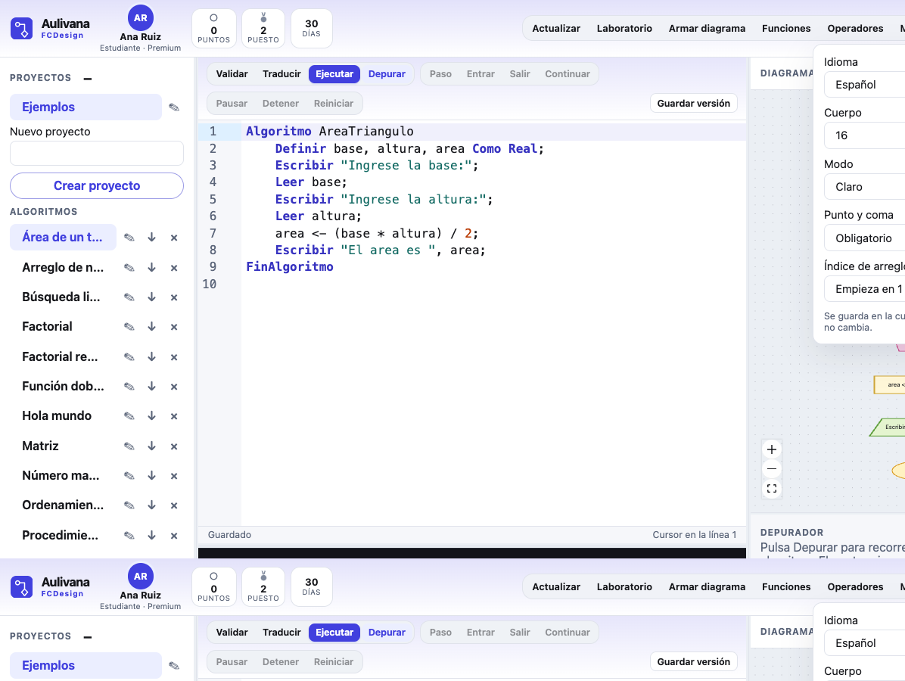
Figura 9. Idioma, cuerpo, modo, punto y coma e índice.
Ejemplo. Ana deja Español, cuerpo 16, modo claro, punto y coma obligatorio e índice que empieza en 1. Un arreglo de tres casillas se usa entonces como notas[1], notas[2] y notas[3].

9. Perfil
El recuadro del nombre abre Personalizar perfil. Ahí se cambia el nombre, la foto y la contraseña. La foto es JPG o PNG. Para cambiar la contraseña hace falta escribir la actual y repetir la nueva. El perfil de estudiante no se cambia desde aquí.
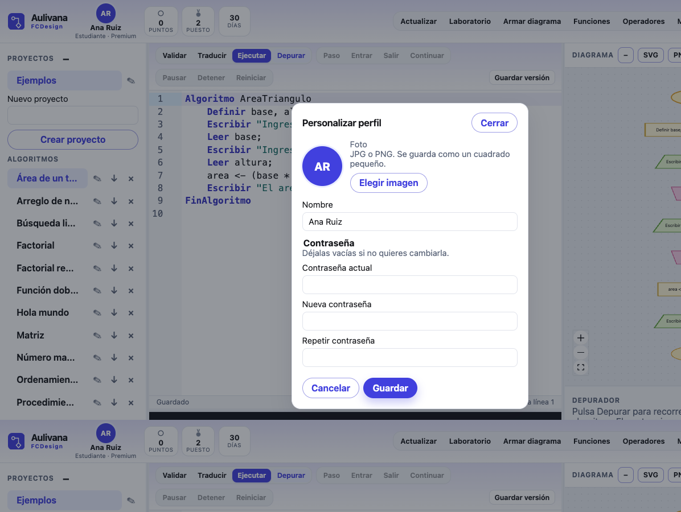
Figura 10. Nombre, foto y contraseña de Ana Ruiz.
Ejemplo. Ana puede cambiar el nombre visible a Ana Ruiz y dejar las tres contraseñas vacías si no quiere cambiarla. Guardar actualiza la ficha. Cancelar cierra sin guardar.

10. Validar y ejecutar
Validar revisa el texto y marca la línea y la columna si hay un error. No lo ejecuta. Ejecutar lo recorre. Si hay un Leer, la consola pide el dato. La salida aparece debajo del editor.
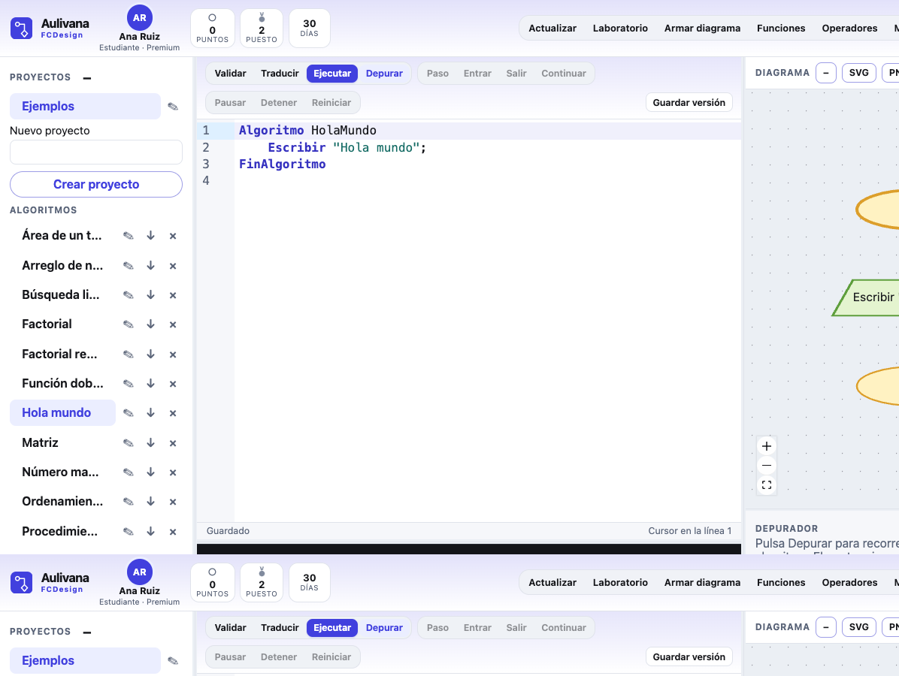
Figura 11. Hola mundo ya ejecutado.
Ejemplo. En Ejemplos, Hola mundo es:
Algoritmo HolaMundo
Escribir "Hola mundo";
FinAlgoritmo

Ejecutar escribe Hola mundo en la consola y termina. No pide datos.

11. Traducir
Traducir genera el mismo algoritmo en otro lenguaje. Usa el mismo árbol que Validar. No ejecuta el algoritmo y no guarda el texto generado. Si el nivel no incluye la traducción, el botón no está. Si un docente apagó la traducción del grupo, la cuenta de alumno recibe que el docente la desactivó.
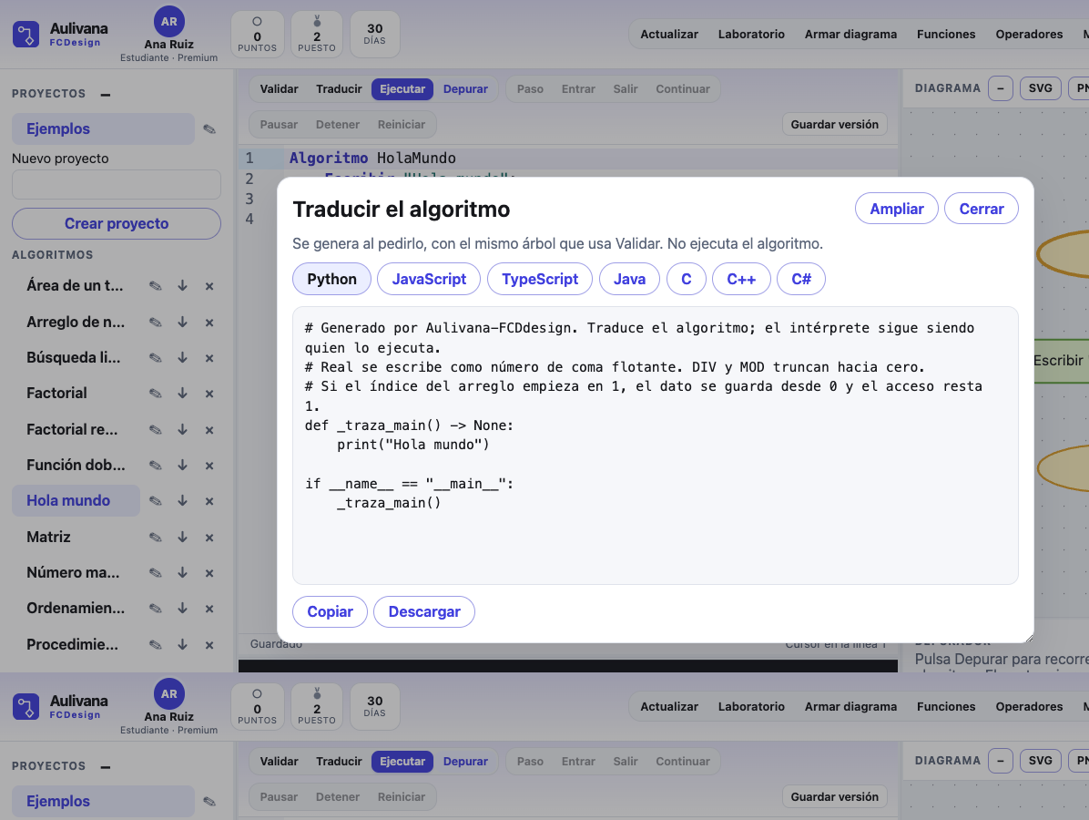
Figura 12. Traducción de Hola mundo. Se pide al momento y no se guarda.
Ejemplo. Traducir Hola mundo muestra el programa equivalente. Ampliar lo agranda. Cerrar vuelve al editor. El pseudocódigo de Hola mundo sigue igual.

12. Depurar
Depurar prepara el recorrido. Paso avanza una instrucción. Entrar y Salir sirven cuando hay una función o un procedimiento. Continuar sigue hasta una pausa. Pausar detiene el recorrido. Detener lo termina. Reiniciar vuelve al inicio. El punto marca la línea. El panel muestra la pila y las variables.
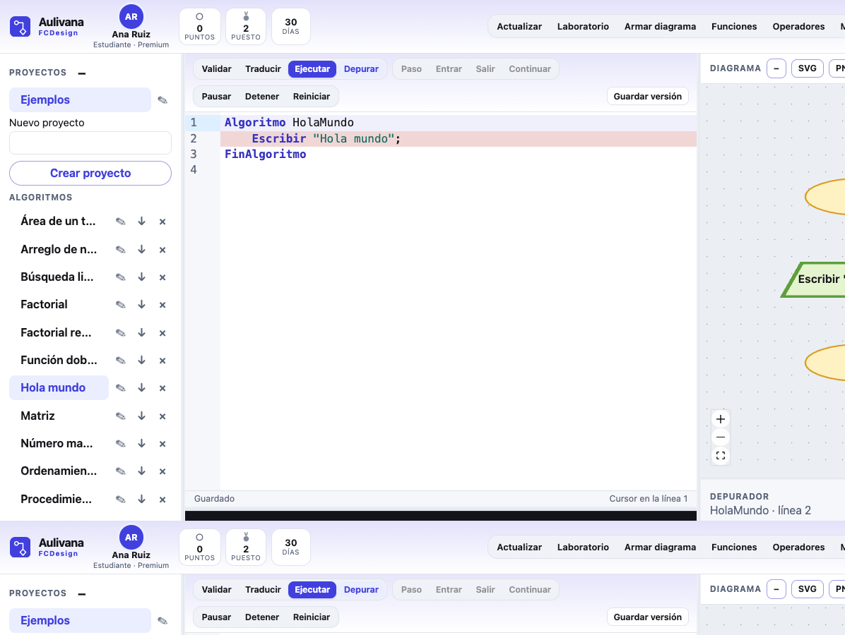
Figura 13. Depuración de Hola mundo, parada en Escribir.
Ejemplo. Depurar Hola mundo y pulsar Paso deja la marca en Escribir. La pila dice HolaMundo y todavía no hay variables, porque ese algoritmo no define ninguna.

13. Laboratorio: las rutas
Laboratorio cambia el banco de trabajo por las rutas y la práctica libre. Actualizar vuelve a pedir los datos. Volver al editor regresa al banco de trabajo.
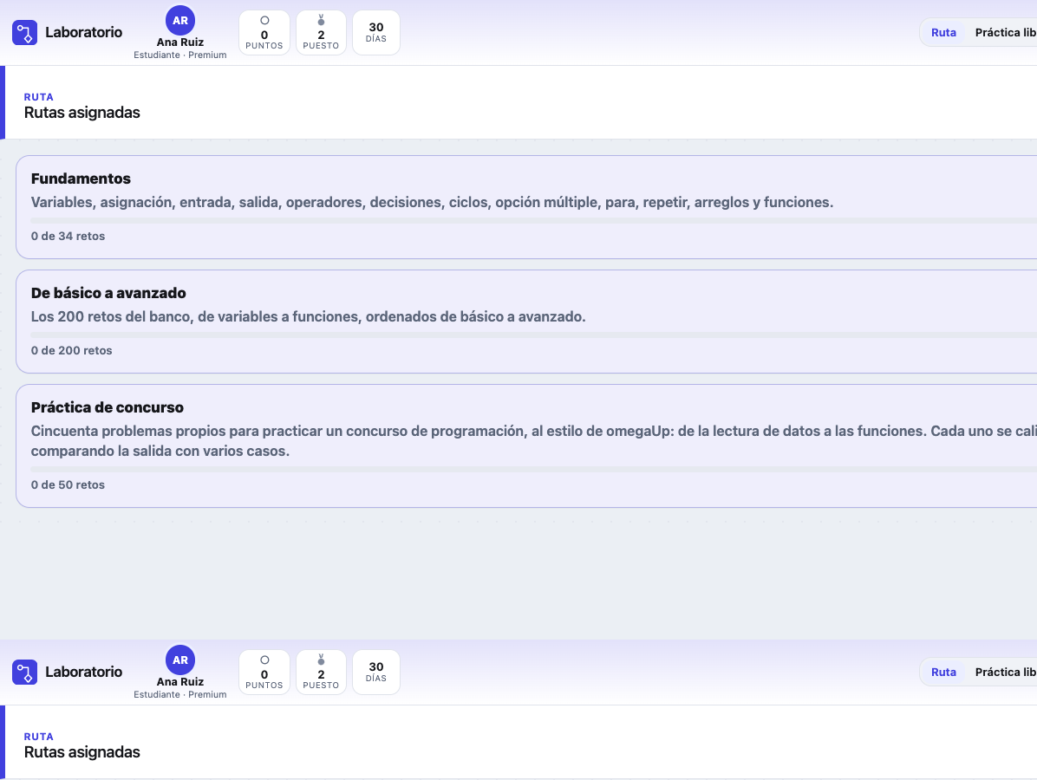
Figura 14. Rutas del alumno: Fundamentos, De básico a avanzado y Práctica de concurso.
Cada tarjeta dice cuántos retos hay y cuántos están hechos. Una ruta de un docente solo aparece si está publicada y asignada a esa cuenta o a su comunidad.
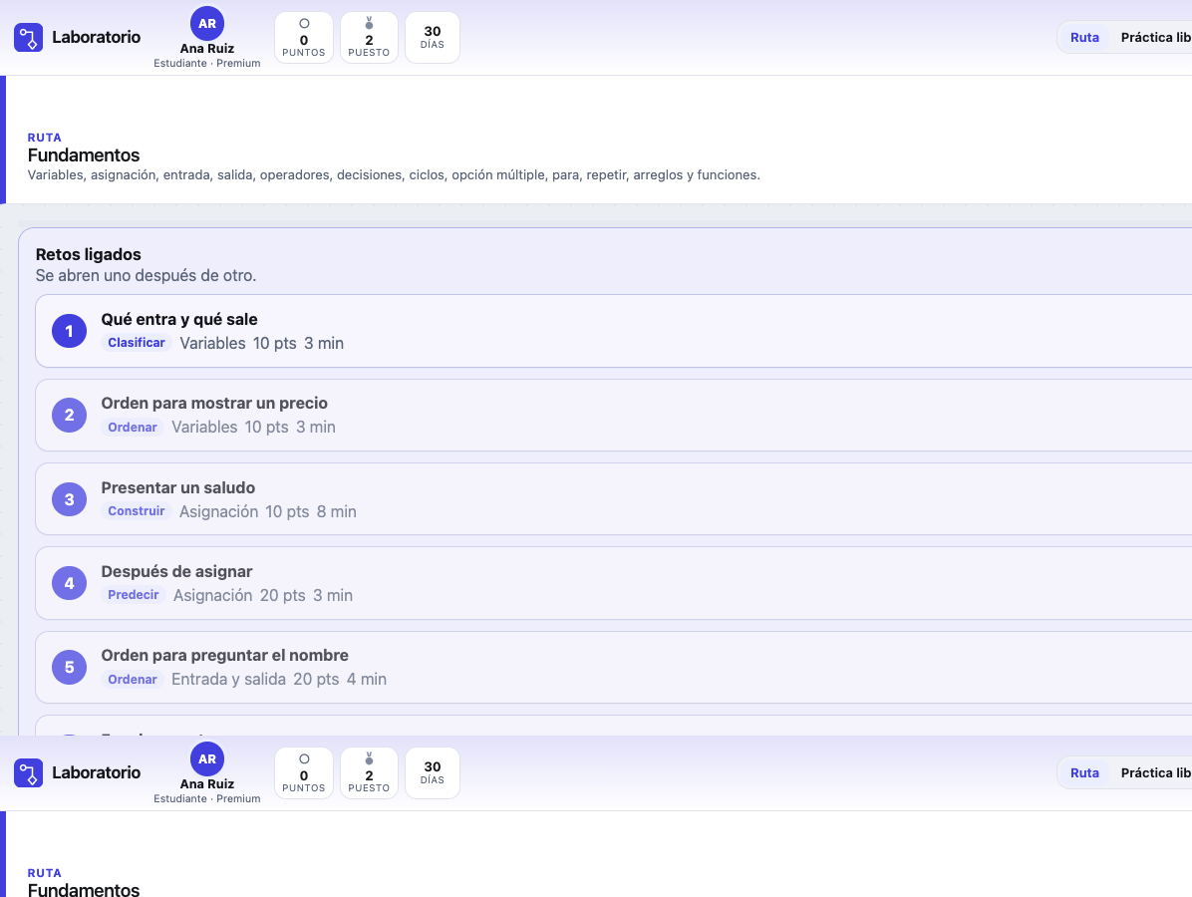
Figura 15. Fundamentos abre el primer reto y deja los siguientes bloqueados.
Ejemplo. Fundamentos tiene 34 retos. El primero, Qué entra y qué sale, está abierto. El segundo sigue bloqueado hasta terminar el primero. La barra marca 0 de 34.

14. Un reto
Abrir entra al reto. El tiempo corre arriba. Las etapas son comprender, razonar, construir o comprobar, y explicar. La ayuda ofrece pistas. La última pista es la solución explicada.
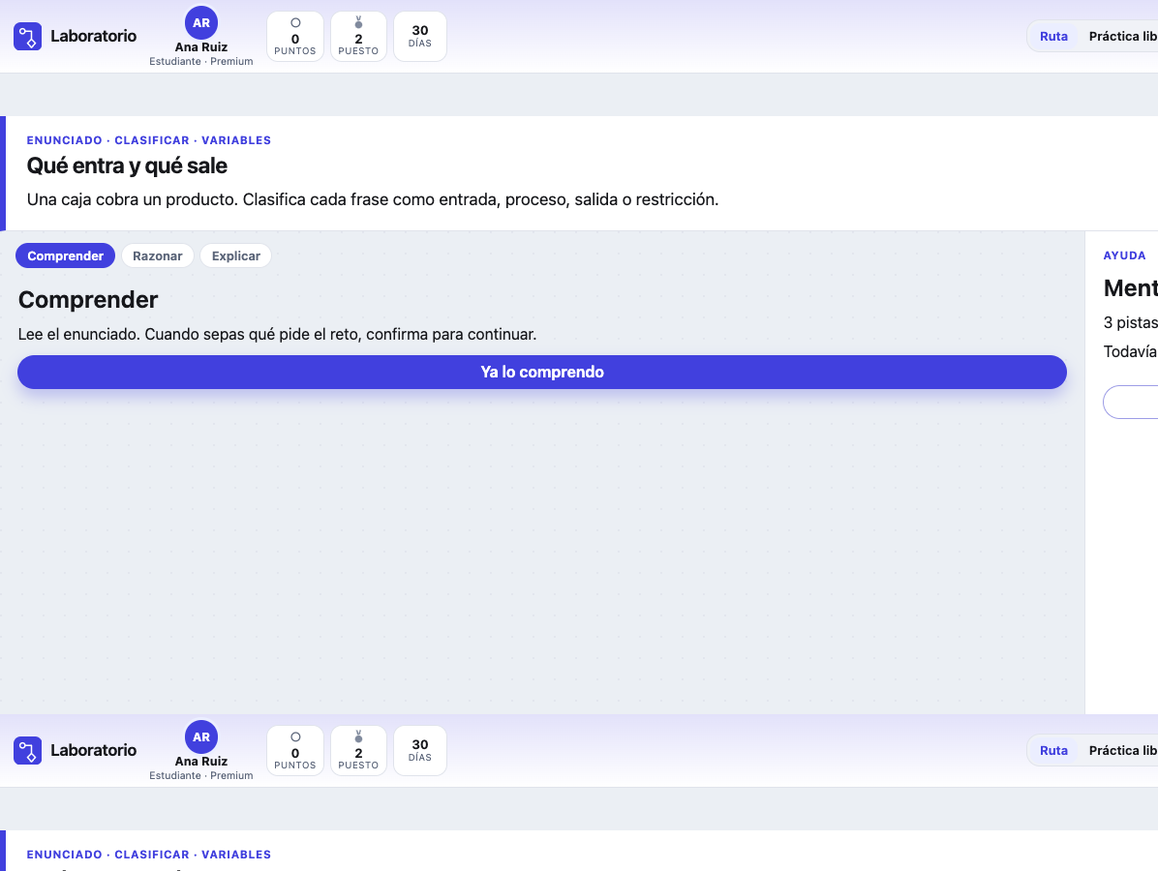
Figura 16. Qué entra y qué sale, en la etapa Comprender.
En comprender se lee el enunciado y se confirma Ya lo comprendo. En un reto de clasificar se elige la clase de cada frase. En uno de ordenar se acomodan los pasos. En uno de predecir se escribe antes la salida y solo después se puede ejecutar. En uno de construir se arma el programa con código, con el diagrama o con bloques.
Un reto de construir no se cierra si falta un caso. La salida tiene que coincidir en todos. Al terminar, la pantalla muestra la respuesta: el pseudocódigo y, si se armó con bloques o con el diagrama, esa misma forma. La explicación pide al menos doce caracteres. Si el reto tiene casos, después pide el código de un lenguaje. Ese código también tiene que pasar todos los casos. Si falta uno, el reto no termina.
Ejemplo. Qué entra y qué sale pide clasificar cada frase como entrada, proceso, salida o restricción. Ana lee el enunciado de la caja que cobra un producto y pulsa Ya lo comprendo para pasar a razonar.

15. Práctica libre
Práctica libre es un editor para probar sin guardar el algoritmo en un proyecto. Ejecutar, Pausar, Continuar, Un paso, Detener y Reiniciar usan el mismo intérprete. Ctrl+Enter ejecuta, Ctrl+. da un paso y Esc detiene. Lo que se escribe aquí no aparece en el banco de trabajo.
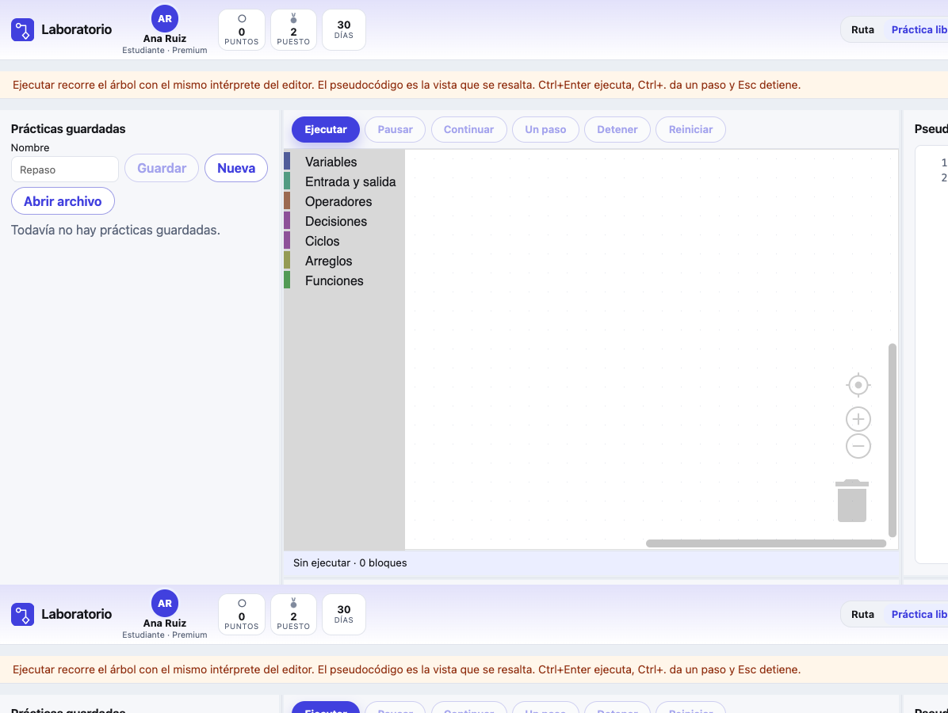
Figura 17. Práctica libre, con la consola y las variables a la derecha.
Ejemplo. Se puede escribir un Escribir suelto, ejecutarlo y ver la salida, y volver al editor sin crear un algoritmo nuevo.

16. Armar diagrama
Armar diagrama construye el algoritmo con figuras. El panel Figura queda arriba de la caja de figuras. Ahí se escribe el texto de la figura elegida: los valores de Escribir, los destinos de Leer y los segundos de Esperar. Debajo están las figuras. A la derecha, el pseudocódigo sigue al diagrama.
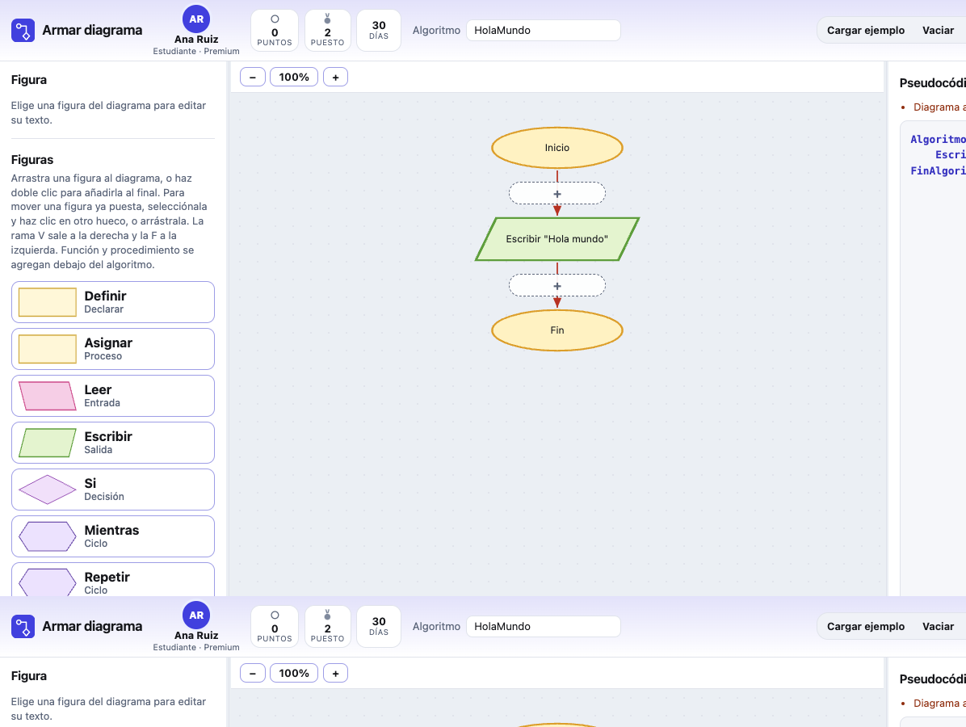
Figura 18. Armar diagrama. El panel de la figura está arriba de las figuras.
Arrastra una figura al diagrama o haz doble clic para añadirla al final. La rama V de una decisión sale a la derecha y la F, a la izquierda. Volver al editor regresa al banco de trabajo. Enviar al editor copia el texto a un algoritmo.
Ejemplo. Para el saludo se elige la figura Escribir. En el panel de arriba, en Valores, se escribe "Hola mundo". El pseudocódigo de la derecha queda con Escribir "Hola mundo".

17. Una sola sesión y el bloqueo
Una cuenta solo tiene una sesión. Otro navegador, otra máquina o la aplicación de escritorio, si la cuenta ya está abierta, reciben que la sesión está en otro equipo. Hay que cerrarla ahí o esperar 30 minutos sin usarla. Dos pestañas del mismo navegador comparten la sesión.
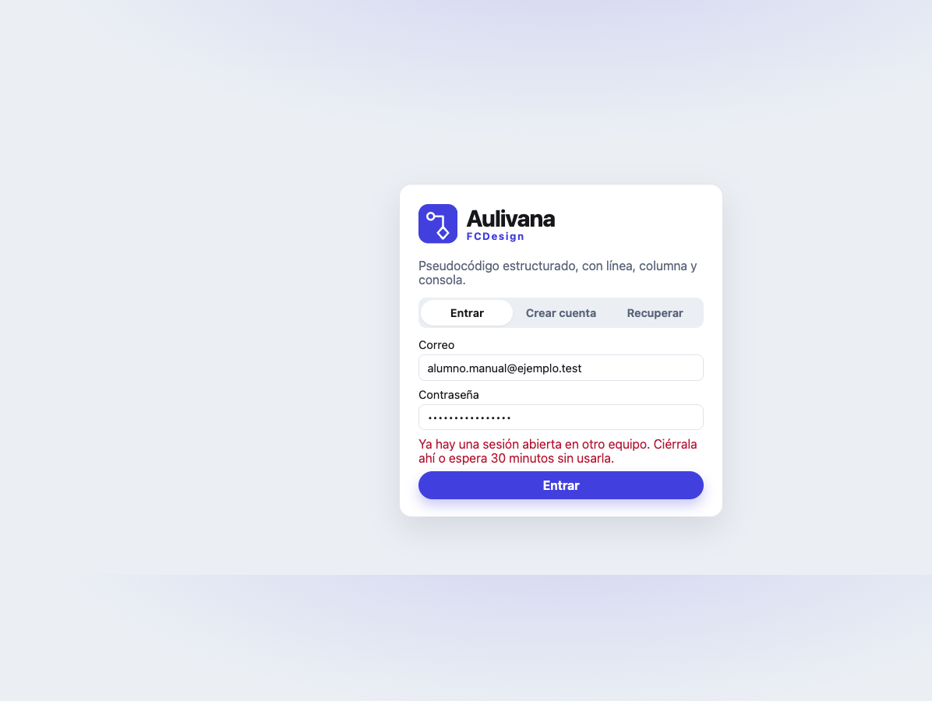
Figura 19. La cuenta ya está abierta en otro equipo.
Tres ingresos fallidos del mismo correo lo bloquean 15 minutos. El mensaje aparece aunque la contraseña siguiente sea la correcta. Salir cierra la sesión de este equipo.
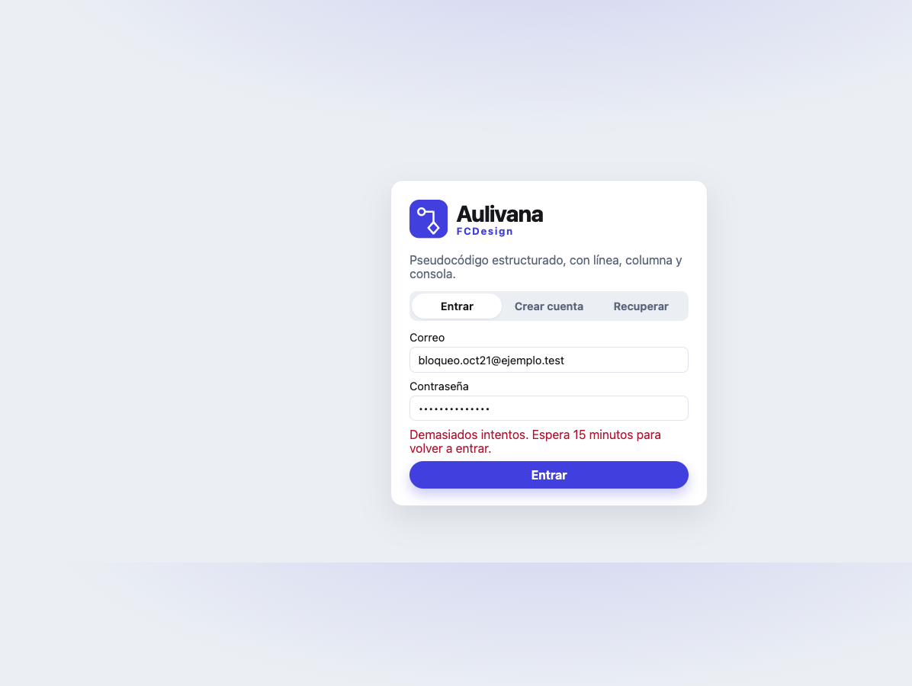
Figura 20. Tras tres intentos, hay que esperar 15 minutos.
Ejemplo. Ana entra en la computadora del salón. Si intenta entrar en la de su casa sin salir antes, ve el aviso de la sesión abierta. Si alguien escribe mal la contraseña tres veces, el correo queda bloqueado un cuarto de hora.

18. Lenguajes
Lenguajes está entre Actualizar y Laboratorio, y aparece cuando el nivel de la cuenta lo incluye. No es Traducir. Traducir convierte el pseudocódigo. Esta ventana escribe Python, JavaScript, TypeScript, Java, C, C++ o C#, cada uno con sus palabras en inglés. El borrador no se guarda en la cuenta. Copiar, Guardar y Abrir mueven el archivo. En el navegador, Ejecutar corre el código en el servidor. En la aplicación de escritorio corre en esta máquina. Si el compilador no está, se descarga. Si no hay espacio en el disco, no se instala. Una lectura detiene el programa hasta que se envía el dato. Pasar a un reto deja el código en un reto de construir que esté abierto. Si no pasa todos los casos, el reto no avanza. Si el docente bloqueó pegar, esta ventana también lo rechaza. El pie de la pantalla reserva los derechos a R&J Integra Soluciones Tecnológicas.
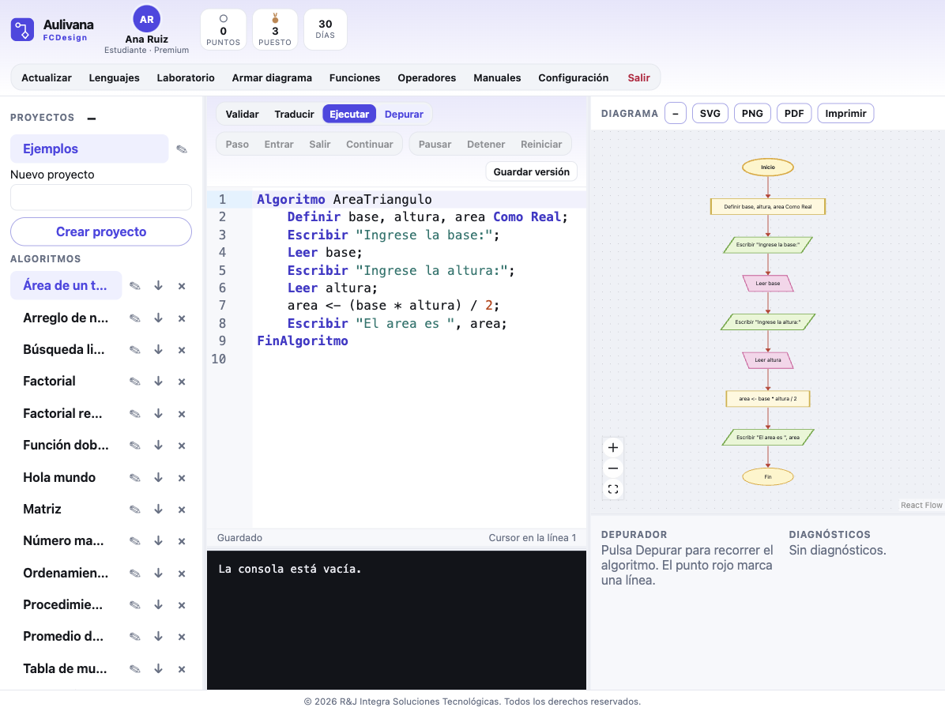
Figura 22. Lenguajes queda entre Actualizar y Laboratorio.
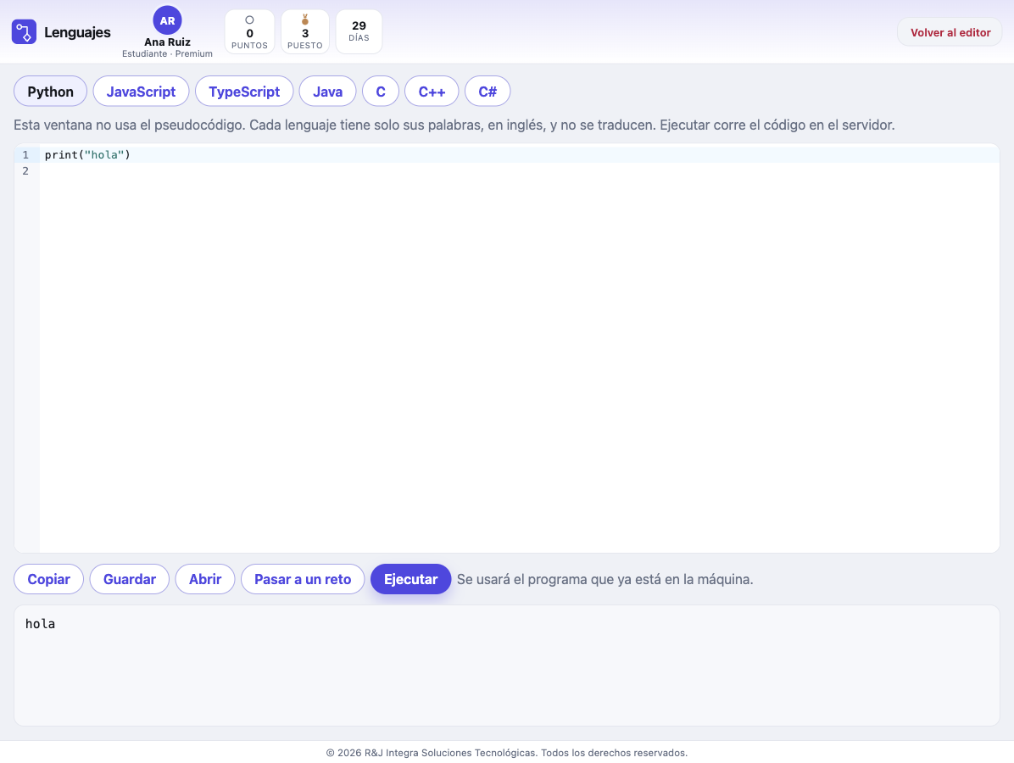
Figura 23. En el navegador, Ejecutar corre en el servidor. Python escribió hola.
Ejemplo. Ana abre Lenguajes, deja Python y el texto print("hola"). Pulsa Ejecutar. La nota dice que corre en el servidor y la salida muestra hola. Si ese código resuelve un reto de construir, pulsa Pasar a un reto, elige la ruta y el reto, y lo envía. El reto sigue abierto hasta que todos los casos coincidan.

